8.pielikums
Konkursa “Ēkas iekštelpu rekonstrukcija Zilokalnu prospektā 12, Ogrē”,
atklāta konkursa identifikācijas Nr.SIAON 2024/18-AK, Nolikumam

TEHNISKĀ SPECIFIKĀCIJA
(DARBA UZDEVUMS)
Ēkas iekštelpu rekonstrukcija Zilokalnu prospektā 12, Ogrē

1 | Adrese | Ogre, Zilokalnu pr.12
2 | Ēkas kadastra apzīmējums | 74010020120003
3 | Lietotājs | Sabiedrība ar ierobežotu atbildību “Ogres Namsaimnieks”
4 | Pēc būvju iedalījuma grupās | II
5 | Būves ugunsizturības pakāpe | U3

Esošās ēkās, kurā izvietotas ofisa telpas, gaiteņi, plānotie būvdarbi veicami nepārtraucot ēkas pamatfunkcijas izpildi.

- DARBA UZDEVUMS:
- Būvniecības ieceres dokumentācijas izstrāde un saskaņošana ar pasūtītāju un atbilstoši spēkā esošajiem normatīvajiem aktiem un tajos noteiktajām prasībām par dokumentācijas sastāvu un piemērojamo izstrādes, un saskaņošanas procedūru.
- Projekta dokumentācijas sastāvā tiek izstrādāti visi nepieciešamie grafiskie, aprēķinu un detalizācijas risinājumi (detalizētie rasējumi) pilnīgai darba uzdevuma izpildei.
- Projekta dokumentācija par pilnībā izstrādātu tiek uzskatīta tad, kad ir saņemta atzīme par projektēšanas nosacījumu izpildi.
- Projekta dokumentācijas risinājumiem ir jāgarantē būves un tās atsevišķu elementu stiprība, noturība, ugunsdrošība, lietošanas drošumu, arhitektonisko kvalitāti, darba un vides aizsardzība būvniecības un ekspluatācijas laikā, kā arī trešo personu īpašuma tiesību ievērošanu.
- Uzņēmējam finanšu piedāvājumā jāparedz izmaksas būvniecības ieceres izstrādāšanai pilnā apmērā.
- Konstrukciju un būvizstrādājumu kopsavilkums, izmaksu aprēķins (tāme).
- Nodrošināt autoruzraudzību būvdarbu laikā.
- Veikt būvdarbus saskaņā ar izstrādāto un apstiprināto projekta dokumentāciju.
- Garantijas laiks izpildītajiem būvdarbiem jānodrošina ne mazāks kā 60 (sešdesmit) mēneši, bet būvdarbos izmantotajām iekārtām – atbilstoši attiecīgā ražotāja noteiktajam.

- INFORMĀCIJA PAR VEICAMO DARBU APJOMIEM:

  - Būvprojekts:
- Projektētājs apņemas par saviem līdzekļiem Līgumā un normatīvajos aktos paredzētajā kārtībā veikt Būvprojekta saskaņošanu, tajā skaitā saņemt kompetentās institūcijas atzīmi par būvniecības ieceres akceptu;
- Pasūtītājs nodrošina izejas datus Būvprojekta dokumentācijas izstrādei:
  - Inventarizācijas lietas dokumentu kopijas pēc nepieciešamības.
  - Zemesgrāmatas datus.
  - Zemes robežu plānu
- Būvprojekta autors veic nepieciešamos izpētes darbus un Objekta uzmērīšanu, nodrošinot, lai projektētāja atbildīgais darbinieks par tāmju sastādīšanu piedalītos Objekta apsekošanā.
- Objekta apsekošanas laikā nepieciešams pieaicināt pasūtītāja pārstāvi, lai precizētu veicamo projektēšanas pasākumu kopumu.
- Būvprojekta grafiskajā sadaļā jāiekļauj;

  - Vispārējie rādītāji;
  - Demontāžas plāns, mērogā 1:100;
  - Stāvu plāni, mērogā 1:100;
    - Telpu sienu, griestu, grīdu apdares specifikācijas;
  - Fasādes, iekļaujot raksturīgās augstumu atzīmes, mērogā 1:100;
  - Ēkas griezums, ar augstumu atzīmēm, mērogā 1:100;
  - Ailu specifikācija;
  - Darbu organizācijas plāna izstrāde;
  - AVK sadaļa;
    - Apkurei;
    - Ventilācijai, kondicionēšanai;
    - Esošā siltummezgla pārcelšanai;
  - UK sadaļa;
  - EL sadaļa;
  - VS sadaļa;
- Izstrādā atjaunošanas darbu būvapjomus un kontroltāmes, atbilstoši LBN 501-17 prasībām;
- Izstrādātā dokumentācija tiek saskaņota Ogres novada būvvaldē;
- Izstrādātā dokumentācija tiek ievietota būvniecības informācijas sistēmā (BIS).

    - Iekšējās apdares darbi
Projekta ietvaros veikt telpu pārplānošanu nodrošinot telpu sadalījumu:
- Telpas – 3 komplekti X 60m2 katrā telpā izbūvēt kabinetus 3 gab ~ min 15 m², ierīkojot katrā kabinetā 3 darba vietas
- Kabinets 1 gab ~ min 20 m²;
- Kāpņutelpa ~ 22 m²;
- Sapulču telpa ~ min 16 m²;
- Sanitārais mezgls ~ min 10 m²;
- Virtuve ~ min 20 m².

Telpu dalījumu veikt saskaņā ar LR noratīvo aktu un vides pieejamības prasībām. Iesniegt pasūtītājam minimāli trīs iespējamās telpu izvietojuma skices.

- Demontāža
  - Veikt starpsienu demontāžu saskaņā ar 2.1.1. telpu sadalījumu;
  - Griestu, sienu esošās apdares ( krāsojums, esošais apmetums ) demontāža, virsmu sagatavošana griestu, sienu apdares veikšanai;
  - Grīdu, sienu štrobēšana, kalšana inženierkomunikāciju montāžas zonās;
  - Esošo ailu aizpildījuma demontāža;
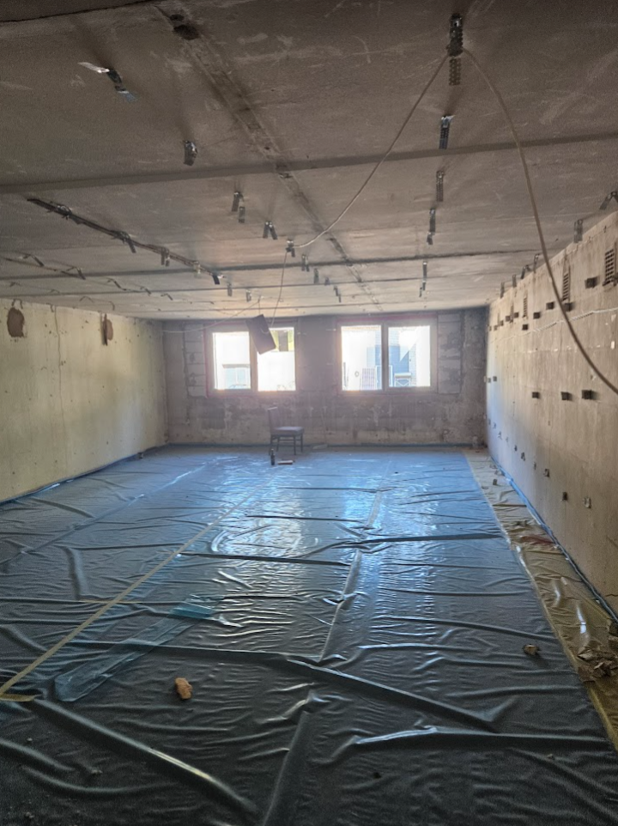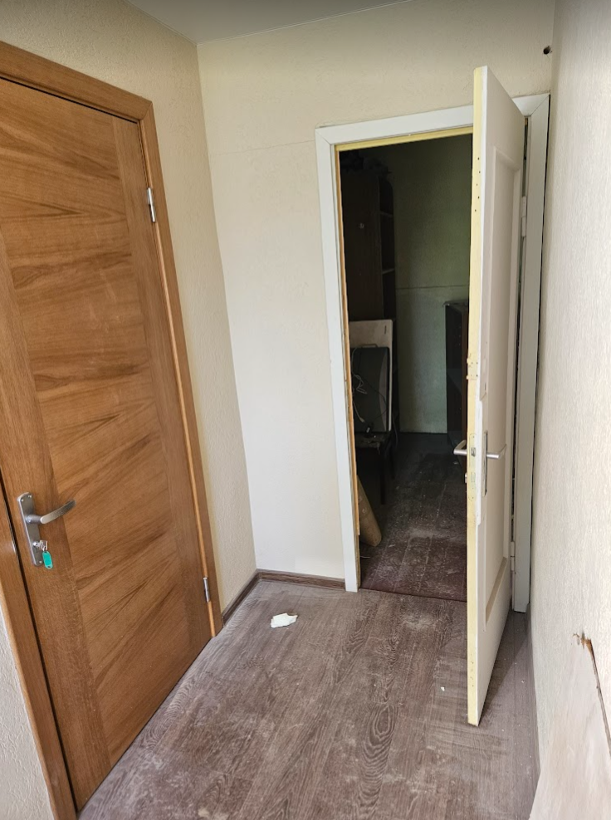
  - Esošo ofisa telpu atbrīvošana, sagatavošana būvdarbu veikšanai.
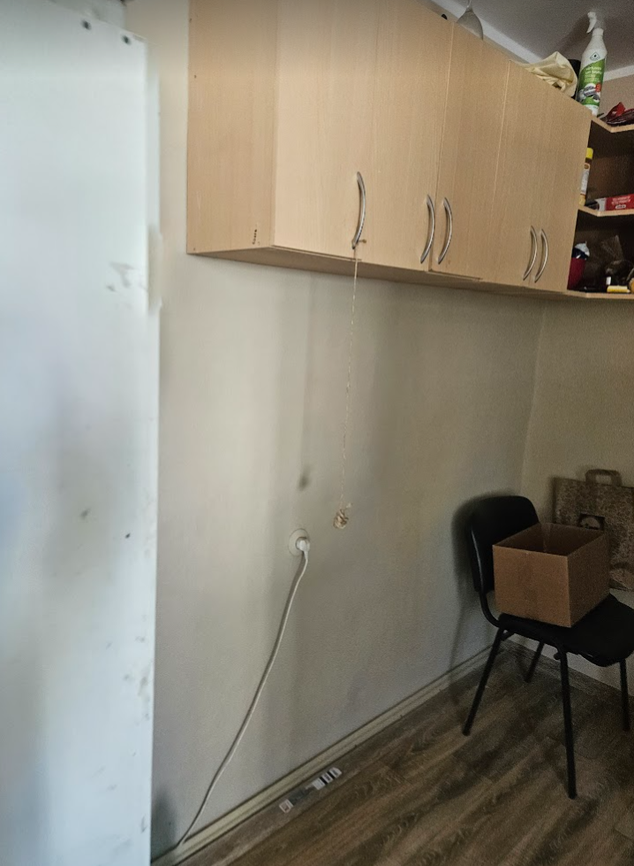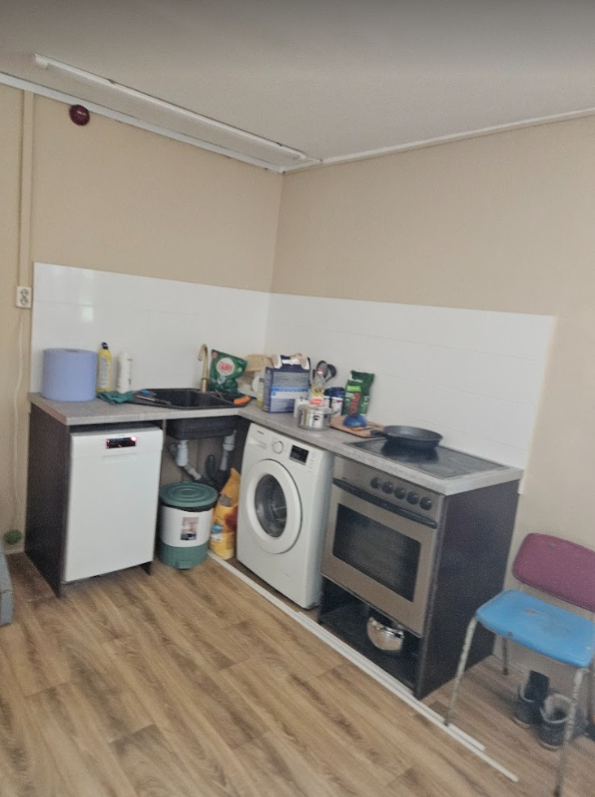
- Grīdas
  - Veikt esošā grīdas līmeņa izlīdzināšanu, telpu grīdu izlīmeņošanu grīdas seguma ieklāšanai;
  - Uzstādīt grīdas segumu atbilstoši telpu funkcijai:
  - Kabineti, sapulču telpa, virtuve, gaitenis – Vinila grīdas segums, izturības klasse 32-42.
  - Sanitāros mezglos flīžu grīda ar akmens masas flīzēm, pretslīdes klase R11;
  - Telpām pa perimetru uzstādīt kājlīstes.
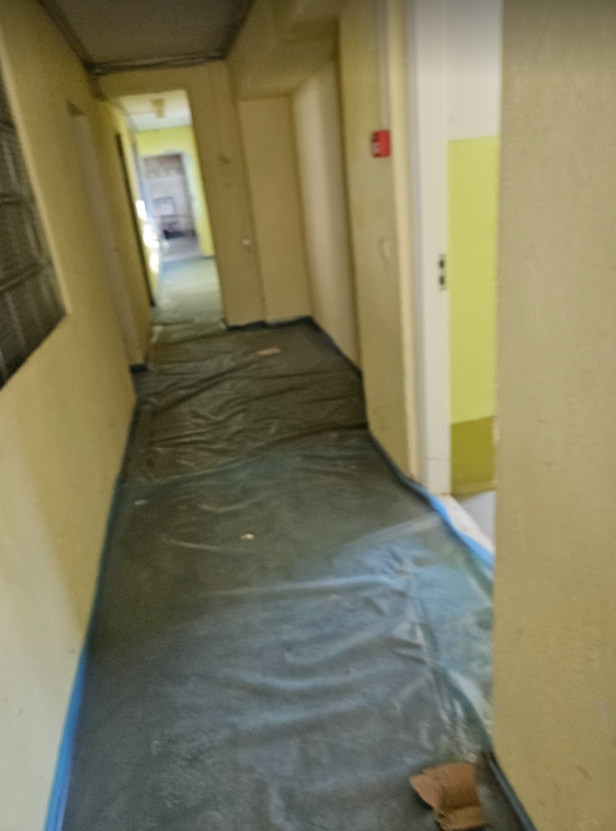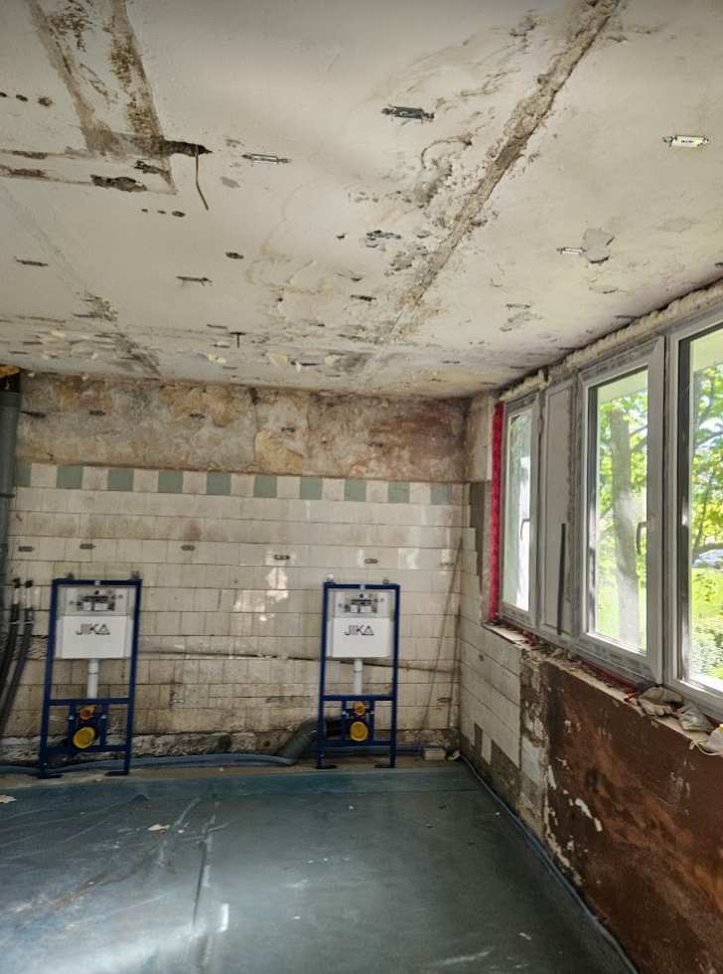

- Kāpņutelpa
  - Kāpņu pakāpienu apdare ar dedzinātā granīta plāksnēm.
  - Kāpņu margas – nerūsējoša tērauda ar rūdīto stikla vairogu.
  - Izbūvēt aili otrā stāva līmenī
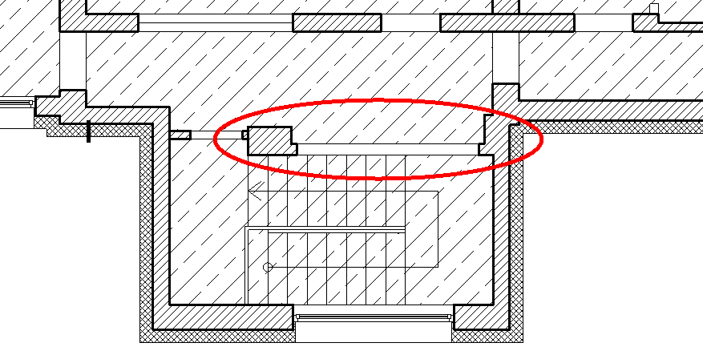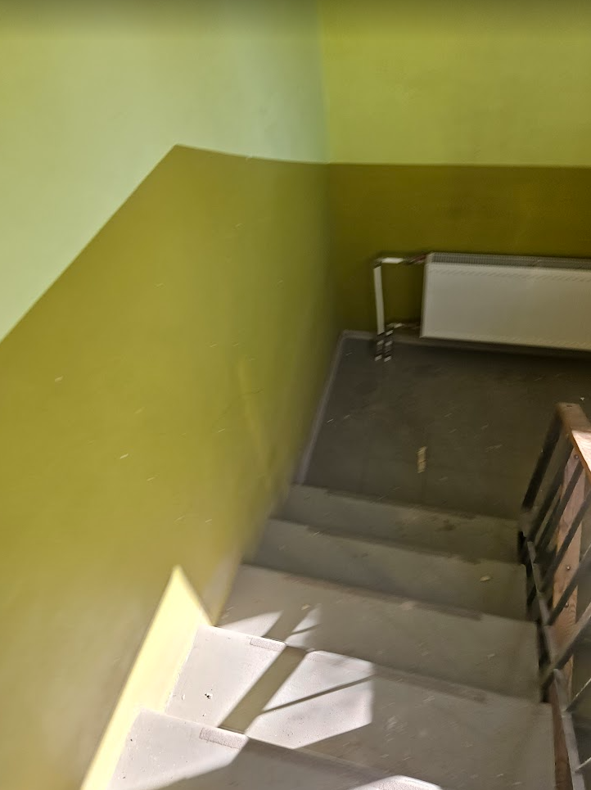

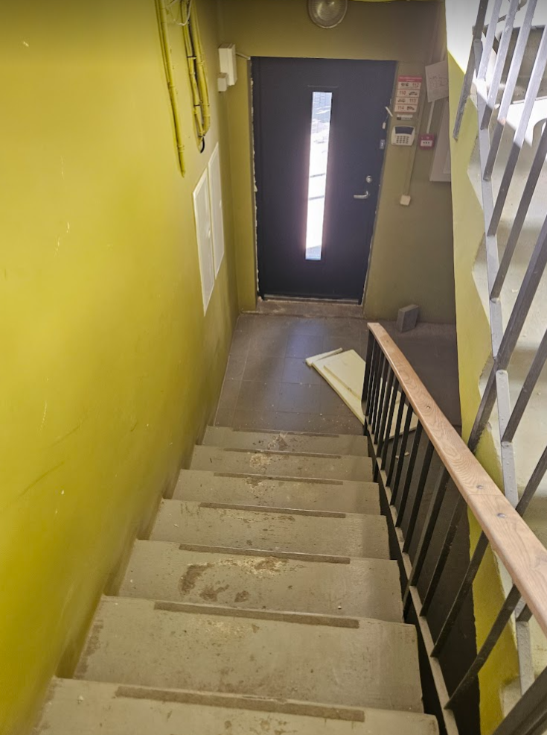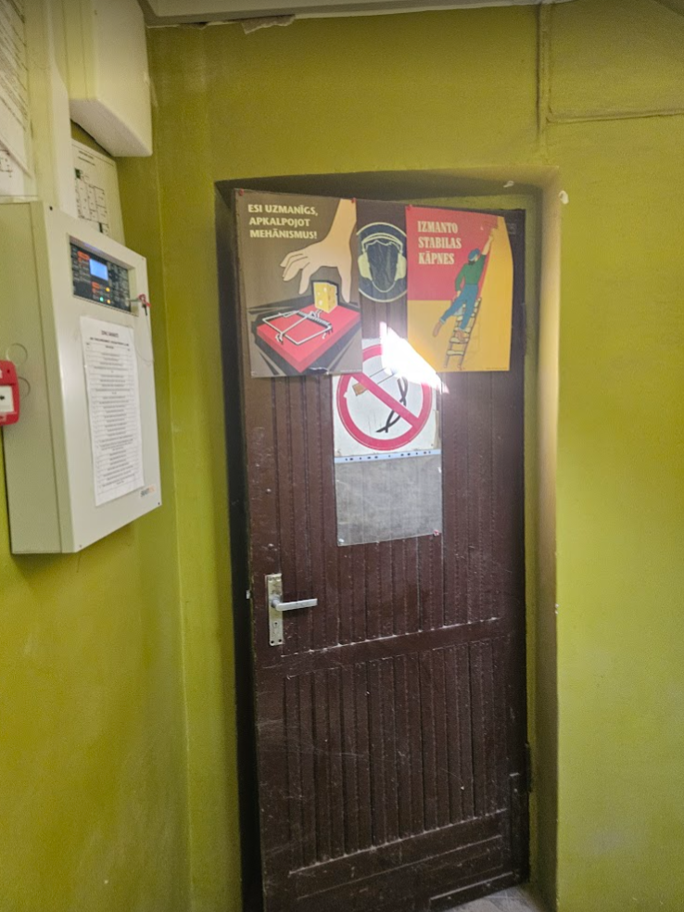
- Sienas
  - Esošo iekštelpu sienu apmešana ar cementa javu iestrādājot sietu, izlīdzināšana, sagatavošana krāsošanai saskaņā ar Tikkurila S1*
  - Ģipškartona sienu sistēma W112 (sastāv no vienkārtas karkasa un no katras puses ir apšūta ar divām ģipša plākšņu kārtām) , sienu apdare - špaktelēti, sienas krāsotas, saskaņā ar Tikkurila S1* apdares kvalitātes kategoriju;
  - Ģipškartona sienu materiālus pielāgot telpu ekspluatācijas vajadzībām (sanitāro telpu apdare ar GKBI ģipškartonu vai ekvivalentu).
  - Nesošo sienu apdare, plaisu pastiprināšana pirms dekoratīvās apdares veikšanas.
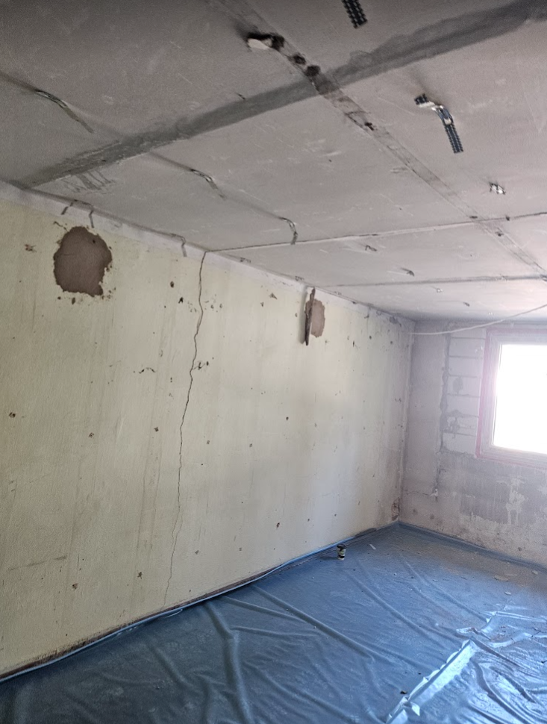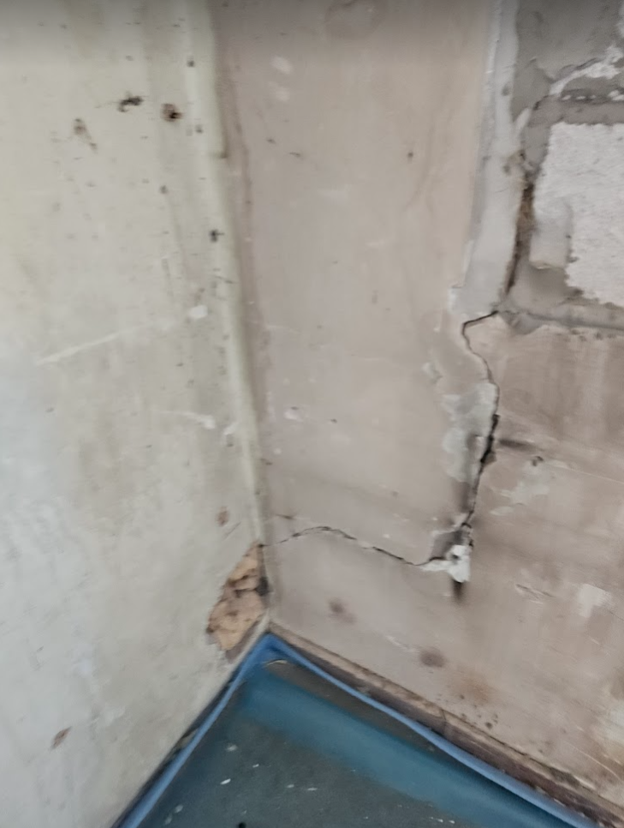

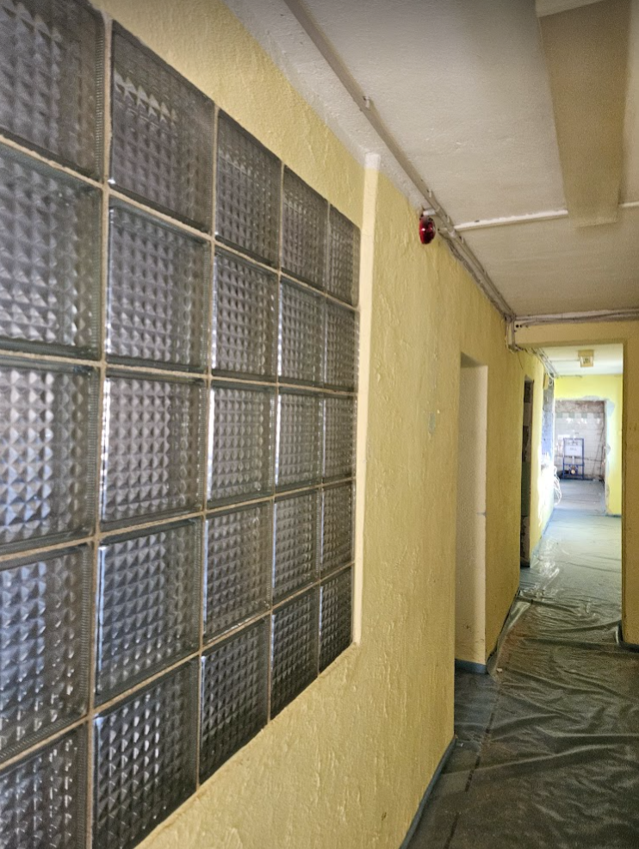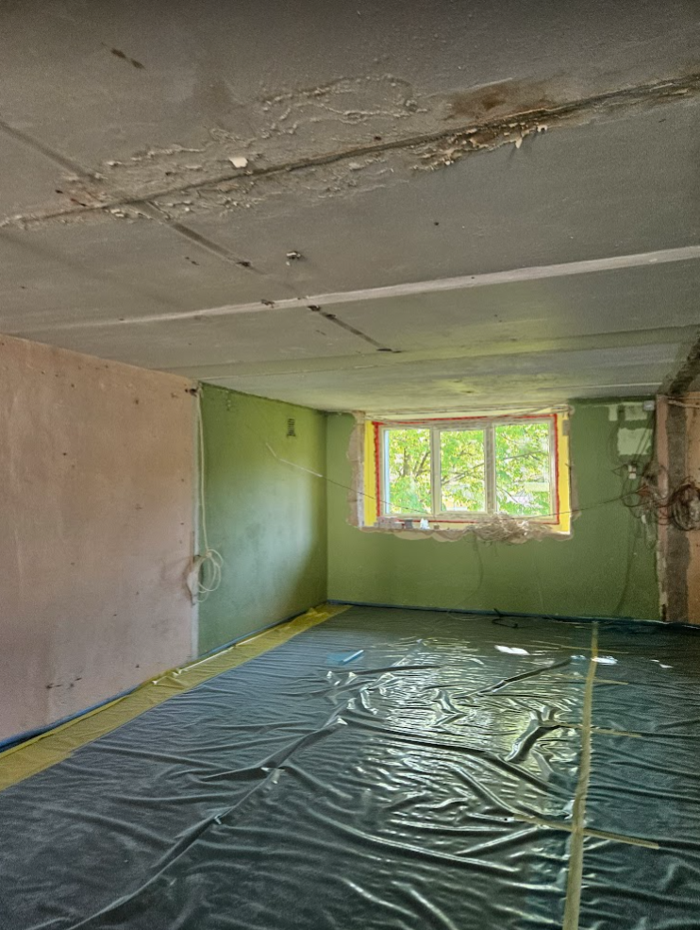
- Griesti
  - Iekārto ģipškartona griestu sistēma, piemēram D112, griestu apdare - špaktelēti, krāsoti griesti, saskaņā ar Tikkurila S1* apdares kvalitātes kategoriju;
  - Ģipškartona griestu materiālus pielāgot telpu ekspluatācijas vajadzībām (sanitāro telpu apdare ar GKBI ģipškartonu vai ekvivalentu).
  - Iestiepto griestu sistēma ( materiāla veidu iepriekš saskaņot ar pasūtītāju )
- Ailas
  - Logu ailu iekšējā apdare ar krāsotām, špektelētām ģipškartona loksnēm, tonis atbilstošs sienu apdares tonim, apdares klase S1*.
  - Iekšējās palodzes - MDF;
  - Iekšdurvis – Alumīnija profila durvis – vērtne ar stikla paketi, durvis ar čipu un atslēgu, durvīm pēc montāžas uzstādīt kleidas, atduras
  - Pēc nepieciešamības durvju ailu paaugstināšana, jaunas pārsedzes izbūve
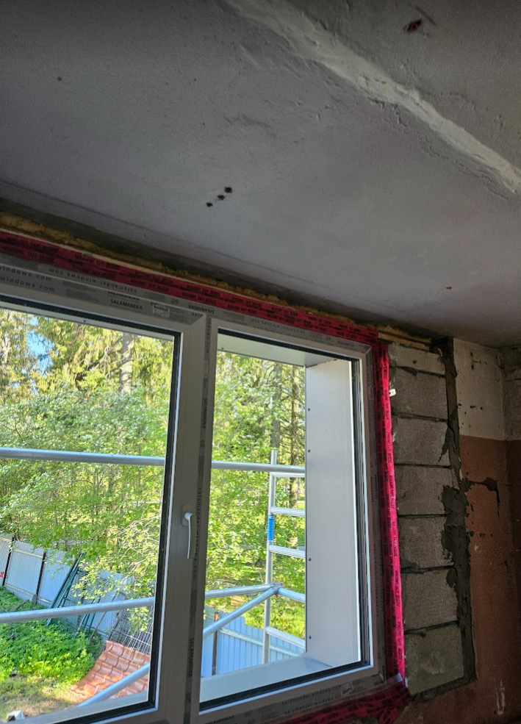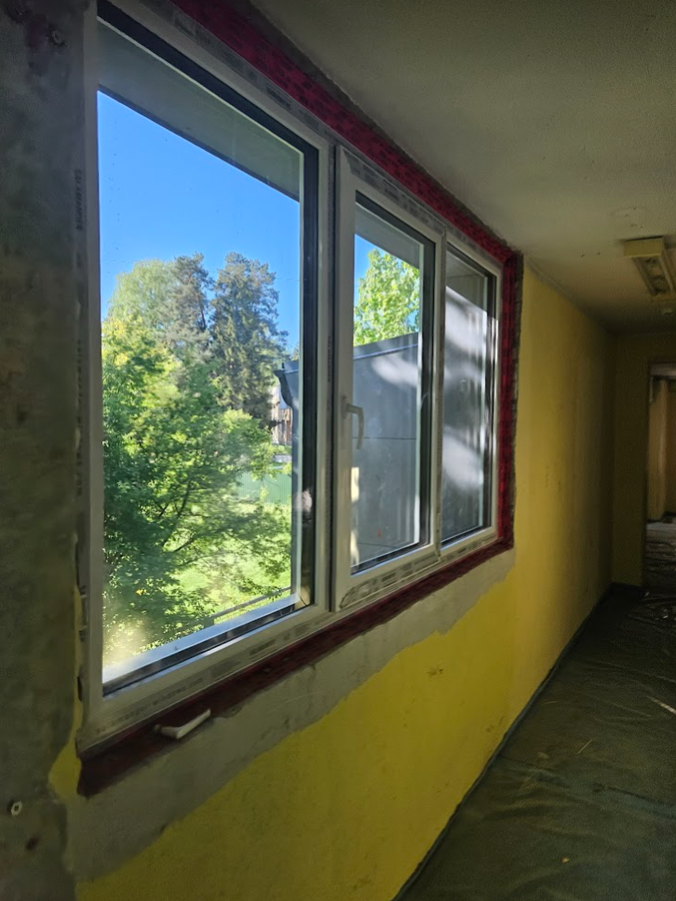
Atzīme * Tikkurilla S1:
Virsmas krāsojumam jābūt pilnīgi necaurspīdīgam ar vienādu faktūru un viendabīgu kopējo izskatu. Krāsai un spīdumam jābūt vienmērīgam un jāatbilst testa krāsojumam vai izgatavotam paraugam. Visas sienas apjomā krāsošanas tehnika ir vienāda un vērsta vienā virzienā. Izmantoti kvalitatīvi profesionāli krāsošanas instrumenti, kas vienmērīgi sadala krāsu galos un vidū, lai būtu vienāds rullēšanas raksts. Krāsojuma robežām jābūt pilnīgi precīzām. Uz gatavās virsmas nav pieļaujami atstāti špakteles nelīdzenumi, dobumi, skrāpējumi, izciļņi un poras. Nav pieļaujamas redzamas ruļļa pēdas, salaiduma slejas un spīduma atšķirības neatkarīgi no vērstā skata leņķa uz krāsoto virsmu.

2.1.1 Inženierkomunikācijas
- Iekšējās inženierkomunikācijas
Esošo inženierkomunikāciju sakārtošana, pārbūve atbilstoši LR normatīvo aktu prasībām.
  - Apkure, ventilācija, kondicionēšana
    - Projekta realizācijas laikā izbūvēt silto grīdu apkures sistēmu ar kontūriem katrā kabinetā, atsevišķi elektroniski regulējamiem siltuma grādiem;
    - Projekta realizācijas laikā veikt ventilācijas, gaisa kondicionēšanas sistēmas montāžu, nodrošinot gaisa apmaiņu saskaņā ar LR noratīvo prasībām. Vasaras periodā nodrošinot telpu kondicionēšanas sistēmu (telpu temperatūra +22 ºC).
  - Ūdensapgāde kanalizācija
    - Nodrošināt sanitāros mezglos atbilstoši LR normatīviem un vides pieejamības prasībām;
    - Sanitārās telpās minimālās prasības - 2 klozetpods, 2 izlietne, virtuves zonā 1 izlietne.
    - Dušas telpas ierīkošana.
  - Apsardzes sistēma
    - Paredzēt apsardzes sistēmu.( projekta skici, izvietojuma plānu ).
  - Elekektroinstalācija
    - Veikt jaunu elektrosadalņu izbūvi;
    - Jaunas ēkas elektroinstalācijas montāža;
    - Jaunu gaismekļu montāžs, apgaismojums - LED tipa apgaismojums ( saskaņojot ar pasūtītāju ), IP – saskaņo ar pasūtītāju, atbilstība telpu funkcionalitātei un ražotāju specifikācijām;
    - Apgaismojuma intensitāte saskaņā ar LR normatīvjaiem aktiem, apgaismojuma slēdži nodrošina katras telpas apgaismojuma ieslēgšanu un izslēgšanu;
    - Elektroinstalācijas zemapmetuma rozešu skaits - biroju telpās uz vienu darbinieku minimālais skaits zemapmetuma rozešu - 10 gab; virtuves zonā 10 gab, sanitārajās telpās 4 gab.
  - Ugunsdrošības sistēma
    - Projekta realizācijas laikā veikt kompleksas ugunsdrošības sistēmas .( projekta skici, izvietojuma plānu ).
    - Esošo inženierkomunikāciju sakārtošana, ( projekta skici, izvietojuma plānu ).
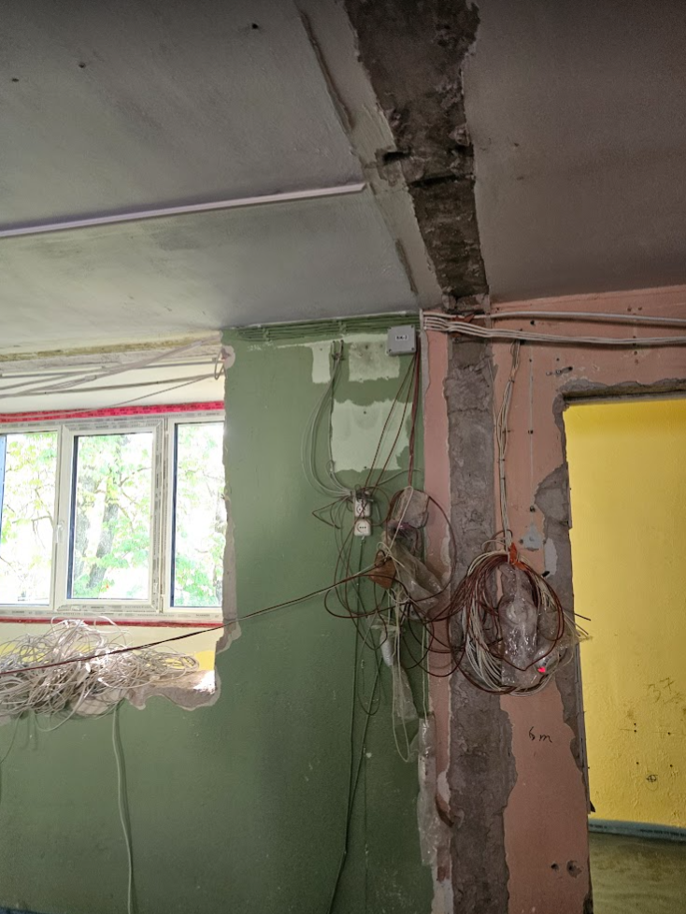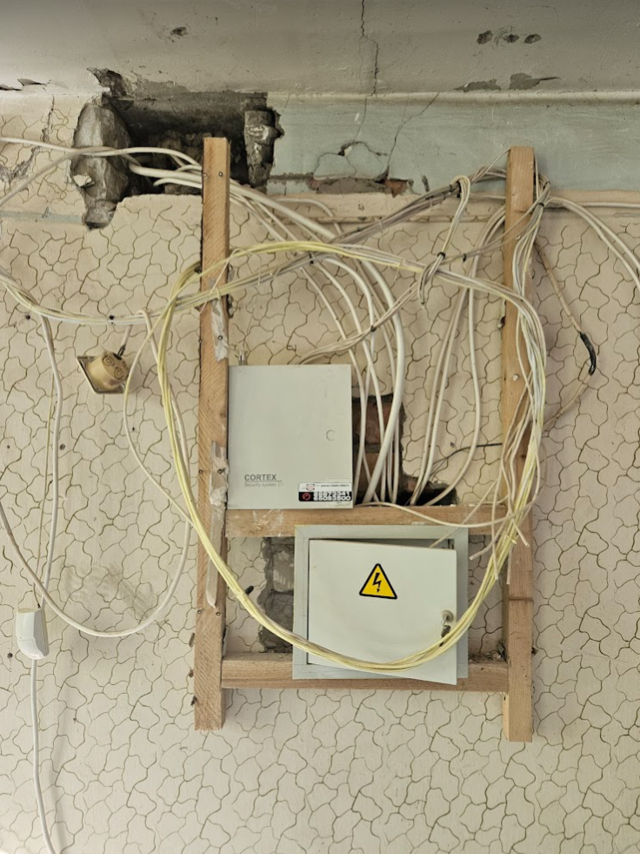
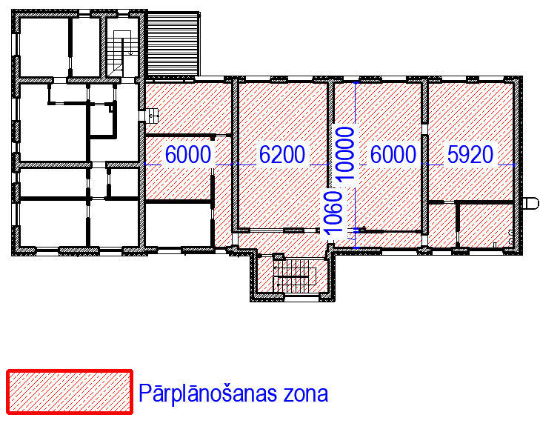

Atzīme * - uzrādītas galvenās pozīcijas būvdarbiem, platības orientējošas, nepieciešami kontrolmērījumi dabā.
Finanšu piedāvājumā jāparedz projekta un būvdarbu tāmē, norādītajās cenās ir jāparedz un jāietver visas izmaksas, kuru nepieciešamība izriet no būvobjekta rakstura un/vai apjoma, un kuru izpilde vai pielietojums var būt nepieciešams, lai kvalitatīvi izpildītu būvdarbus un nodotu būvobjektu ekspluatācijā, t. sk. nodarbināto darba samaksa, transporta, inventāra, tehnikas, civiltiesiskās atbildības apdrošināšanas polises izmaksas, nodokļi (izņemot PVN), nodevas, izmaksas nepieciešamo atļauju iegūšanai no trešajām personām un visas citas saistītās izmaksas.
Finanšu piedāvājumā norādītajās cenās ir jāiekļauj visi iespējamie riski, kas saistīti ar tirgus svārstībām Pakalpojuma (Darbu) izpildes laikā, un tās ir fiksētas uz visu Pakalpojuma (Darbu) izpildes laiku.

